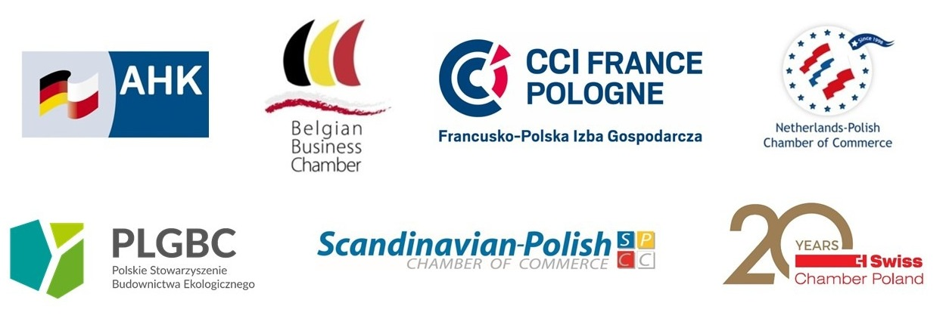

Sponsorzy / Partenaires :

Formularz zgłoszenia / Formulaire d’inscription
Speed Business Meeting Kraków – 18.09.2018

Imię/Prénom: Nazwisko/Nom: Firma/Société:

E-mail: Telefon/Téléphone:

Dla firm niestowarzyszonych w CCIFP/Pour les sociétés non-membres:

Adres do fakturowania/Adresse de la facturation: NIP:

- Udział w wydarzeniu wymaga uprzedniego zapisu (maks. 1 osoby z firmy), jest bezpłatny dla firm stowarzyszonych w CCIFP. Dla firm nie będących członkami CCIFP koszt udziału w wydarzeniu wynosi 200 PLN + 23% VAT za osobę (płatny przed wydarzeniem). / La participation à cet événement demande une inscription préalable (max. 1 personne par société), elle est gratiute pur les sociétés membres. Le coût de participation pour les non-membres de la CCIFP est payante et s’élève à 200 PLN + 23% VAT par personne (à régler en amont de l’événement).
- Prosimy o potwierdzenie obecności najpóźniej do dnia 12.09.2018 wysyłając formularz mailem na adres magdalena.haber@ccifp.pl lub faksem (22) 696 75 90. / Les personnes intéressées à participer sont demandés d’envoyer le formulaire d'inscription jusqu'au 12.09.2018 à l’adresse: magdalena.haber@ccifp.pl ou par fax : (22) 696 75 90 .

- Poprzez podpisanie niniejszego formularza / En signant ce formulaire :
  - Akceptuję regulamin Speed Business Meetingu dostępny do wglądu na stronie internetowej CCIFP. / J’accepte toutes les conditions du règlement de Speed Business disponible sur le site de la CCIFP.
  - Wyrażam zgodę na dodanie moich danych osobowych do bazy organizatorów spotkania (Polsko-Niemiecka Izba Przemysłowo-Handlowa, Belgijska Izba Gospodarcza, Francusko-Polska Izba Gospodarcza, Niderlandzko-Polska Izba Gospodarcza, Polsko-Hiszpańska Izba Gospodarcza, Polsko-Szwajcarska Izba Gospodarcza, Skandynawsko-Polska Izba Gospodarcza, Polskie Stowarzyszenie Budownictwa Ekologicznego) / J’autorise par la présente les organisateurs de l’évènement (Polsko-Niemiecka Izba Przemysłowo-Handlowa, Belgijska Izba Gospodarcza, Francusko-Polska Izba Gospodarcza, Niderlandzko-Polska Izba Gospodarcza, Polsko-Hiszpańska Izba Gospodarcza, Polsko-Szwajcarska Izba Gospodarcza, Skandynawsko-Polska Izba Gospodarcza et Polskie Stowarzyszenie Budownictwa Ekologicznego) à collectionner mes données personnelles.
  - Wyrażam zgodę na otrzymywanie newsletterów oraz mailowych zaproszeń do udziału w organizowanych przez izby wydarzeniach. / Je consens également au traitement de mes données personnelles par les chambres à des fins d’information et de communication sur les évènements organisés.
- Uwaga! : Z uwagi na ograniczoną liczbę miejsc, od osób, które potwierdzą swoją obecność, ale nie wezmą udziału i nie odwołają go do dnia 14.09.2018 pobrana zostanie opłata regulacyjna w wysokości 200 PLN + 23% VAT. W przypadku osób z firm niestowarzyszonych, które nie wezmą udziału w spotkaniu i nie odwołają go do dnia 14.09.2018, opłata za wydarzenie nie będzie podlegać zwrotowi. / Attention ! : En raison du nombre limité de places, les personnes ayant confirmé leur présence mais qui ne pourront pas participer à l’événement et qui n’auront pas envoyé leur annulation par écrit à l’une des chambres le 14.09.2018 au plus tard, seront tenues de régler les frais du manque d’annulation s'élevant à 200 PLN HT. Dans le cas où les représentants des sociétés non-membres ne pourront pas participer à l’événement et n’auront pas envoyé leur annulation le 14.09.2018 au plus tard, les frais d’inscription ne leurs seront pas remboursés.
Prosimy o wpisanie w tabelkę poniżej 3 branż, które Państwa interesują (patrz poniżej). / Marquez dans le tableau ci-dessous 3 numéros de secteurs qui vous intéressent (voir ci-dessous) :
Sektor działalności mojej firmy – 1 wybór możliwy
Secteur d'activité de mon entreprise – 1 choix possible
Chcę się spotkać z firmą z sektora – maks. 3 sektory
Je souhaite rencontrer l'entreprise du secteur…* - 3 secteurs au max.

Nr | Sektor | Secteur
1 | Dostawcy artykułów biurowych, mebli, wyposażenia | Fournisseurs d’articles de bureau
2 | Branża telekomunikacyjna | Télécommunications
3 | Branża samochodowa | Industrie automobile
4 | Branża tekstylno-odzieżowa | Textile et habillement
5 | Branża rolno-spożywcza | Industrie agro-alimentaire
6 | Branża perfumeryjno-kosmetyczna | Parfums/Cosmétiques
7 | Banki i ubezpieczenia | Banques/Assurances
8 | Dystrybucja | Distribution
9 | Informatyka | Informatique
10 | Nieruchomości i budownictwo | Immobilier et construction
11 | Doradztwo handlowe | Conseils d'entreprise
12 | Doradztwo personalne, szkolenia | Ressources humaines, formation
13 | Podatki, księgowość, audyt | Impôts, comptabilité, audit
14 | Kancelaria prawna | Conseil juridique
15 | Hotelarstwo, gastronomia, branża turystyczna | Hôtellerie, restauration, industrie touristique
16 | Logistyka, transport, spedycja | Logistique, transport, expédition
17 | Reklama, PR, drukarnie | La publicité, relations publiques et presse
18 | Ochrona środowiska | Environnement
19 | Sektor chemiczny, medyczny i farmaceutyczny | Chimie, santé et produits pharmaceutiques
20 | Maszyny, elektronika, przemysł | Machines, appareils électroniques, industrie
21 | Branża energetyczna | Industrie de l’énergie
22 | Branża papiernicza | Industrie papitière
23 | Usługi tłumaczeniowe | Interprétariat et traductions
24 | Public Affairs | Public Affairs

UWAGA ! Organizatorzy nie gwarantują spotkań z daną firmą/branżą. Spotkanie będzie możliwe tylko wtedy, jeśli przedstawiciele branży będą obecni na wydarzeniu. / ATTENTION! Les organisateurs ne peuvent vous garantir les rencontres avec un secteur/une société donné(e). Un entretien ne sera possible que si les représentants d’un secteur donné seront présents lors de l’événement.

Prosimy o wysłanie wypełnionego formularza do 12.09.2018 na ardes e-mail : magdalena.haber@ccifp.pl lub faksem : (22) 696 75 90. / Veuillez envoyer le formulaire rempli avant le 12.09.2018 à l’adresse e-mail : magdalena.haber@ccifp.pl ou par fax : (22) 696 75 90.

Podpis i pieczęć firmy / Tampon et signature :

